北京蓝鸥集团介绍

- 蓝鸥概况
蓝鸥科技集团（北京蓝鸥科技有限公司）是中国软件行业协会直接授权的IT教育培训机构，2012年10月由资深苹果iOS开发专家刘辉、李静波和崔亚允创立于北京，致力于iOS、跨平台手游和Android开发人才的培养。从创立之初，蓝鸥便将“让移动互联成为更多人的创梦基地”作为自己的使命，成立以来，公司秉承“不抛弃，不放弃，让每一位学员都成才”的理念，不断创新，追求卓越品质。开始在大连和郑州成立了分校，即大连iOS实训中心和河南iOS实训中心，后来在上海，广州，西安成立实训中心，现有员工已经达到300多人。未来，蓝鸥还会在济南、南京等城市建立高端3G和游戏人才孵化基地。
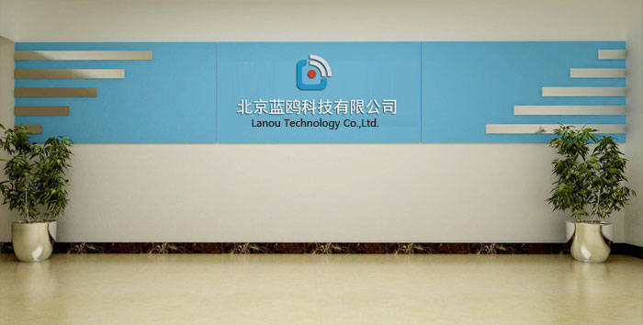
蓝鸥集团凭借骨干员工超过10年以上的一线行业开发经验，参与国内外市场上广泛合作，为众多世界500强跨国企业合作提供移动平台研发和服务，受到了业界的广泛赞誉。同时，蓝鸥拥有多款经典移动平台游戏和应用产品，在苹果公司App Store和谷歌公司Google Play上累计发布100多款热门应用和游戏，并多次被评为“精品应用”。
蓝鸥3G学院iOS开发人才实训中心，依托公司强大的技术实力，将美国苹果公司最新的iOS SDK技术和知名游戏开发引擎Cocos2d、Cocos2d-x融入到实训课程中；其独创的“FCBS+iOS”教学体系，使每位iOS开发学员掌握全套最新的苹果iOS SDK 技术，掌握分析、设计开发App Store游戏和应用的原理、方法、技术和过程，积累至少一年以上的苹果iOS开发经验。
截止目前，蓝鸥iOS实训基地已为Gameloft、百度、搜狐、腾讯、新浪、迅雷等多家公司输送了上千名高端iOS开发工程师，受到合作企业的一致好评。
蓝鸥文化：
自创立以来，“让移动互联成为更多人的创梦基地”的核心文化，便深深根植于蓝鸥。这是一个充满朝气和梦想的公司，有着海鸥一样的品质，不畏艰险，勇往直前，坚韧，勤奋，乐观，睿智，正朝着更为远大的目标迈进。
蓝鸥荣誉：
- 2012年10月 北京蓝鸥科技有限公司在京注册成立。
- 2013年1月 蓝鸥3G成为国家信息技术紧缺人才培养工程认证考试中心。
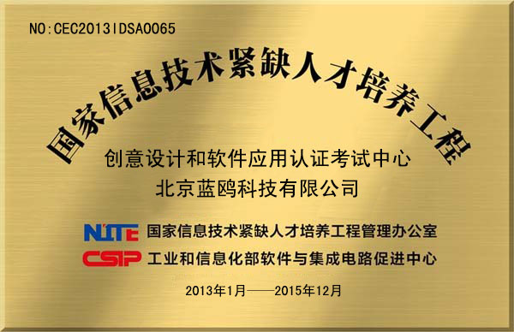
- 2013年4月 蓝鸥3G学院大连分校在大连成立。
- 2013年9月 蓝鸥3G学院郑州分校在郑州成立。
- 2013年12月 蓝鸥3G学院荣获“腾讯网十年最具创新力IT教育品牌”。
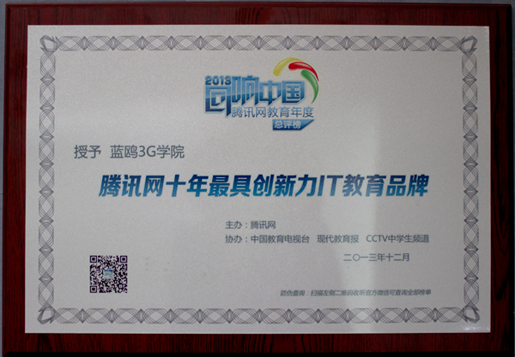
- 2013年12月蓝鸥3G学院荣获“51CTO学院年度金牌合作机构”。
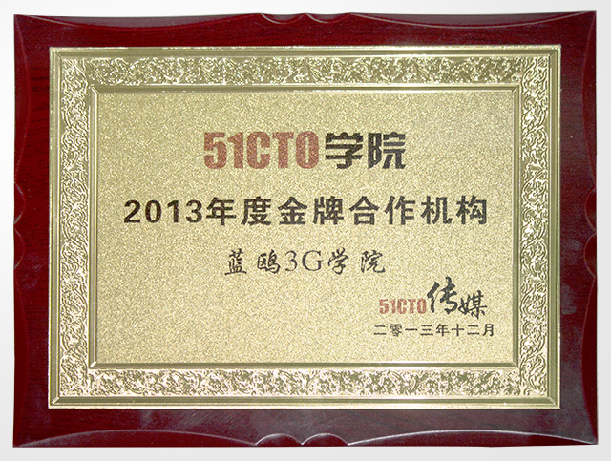
- 2013年12月蓝鸥讲师张浩荣获“2013移动开发优秀讲师评选大赛十强”称号。
- 2014年2月 中国软件行业协会教育与培训委员会授予蓝鸥3G学院“ETC认证培训中心”一级合作伙伴。
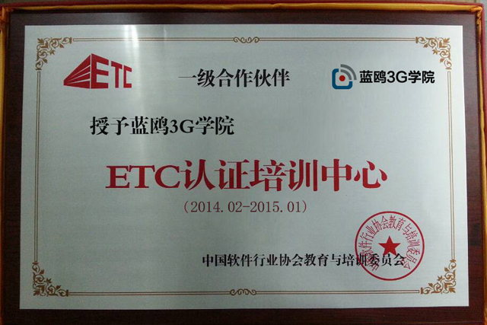
- 2014年3月 蓝鸥在CocoaChina举办的国内首届“Cocos2d-x Hackathon”大赛上，独揽“最佳视觉奖”和“最佳创新奖”两项大奖。
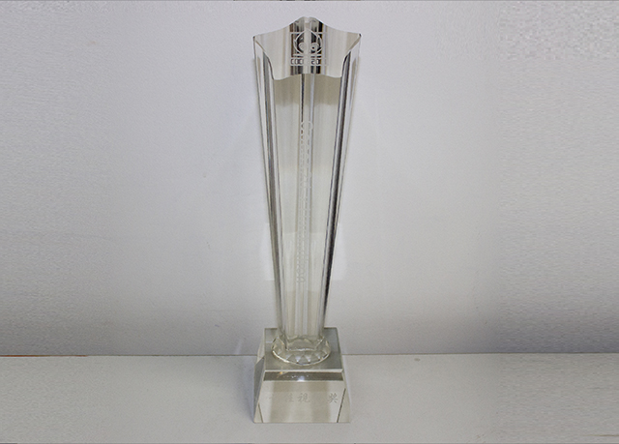

- 2014年9月，蓝鸥科技成为Unity官方授权培训中心
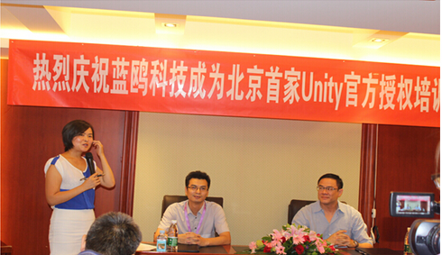
- 2014年10月，蓝鸥科技荣获新华社新华网“中国教育培训公信力单位” 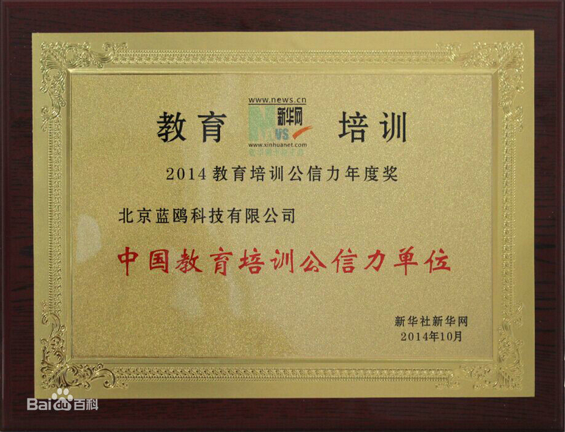
- 2014年11月，蓝鸥科技荣获新浪网“最具综合实力职业培训机构” 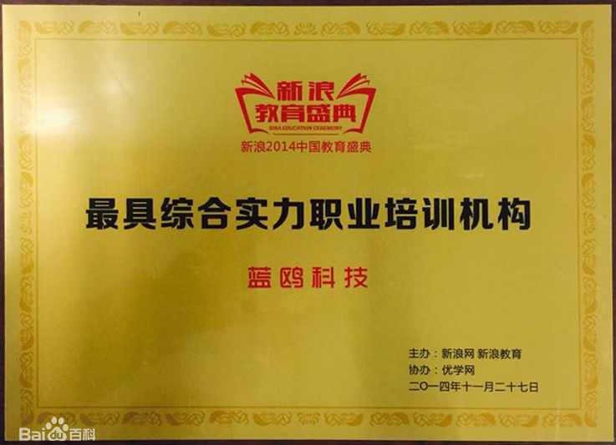
- 2015年3月12日 蓝鸥科技全国推出Apple Watch技术开发课。[8]
- 2015年3月22日 蓝鸥科技在北京、上海、大连和郑州四大校区同时举办“Apple Watch开发公开课”。
- 2015年5月27日，2015年5月27日，蓝鸥科技正式获得苹果公司AATC认证，成为苹果授权培训中心。蓝鸥科技作为苹果授权认证培训中心(AATC)，将为学员提供苹果AATC认证(IT类)培训课程，并成为苹果认证工程师(ACSP)指定考点。
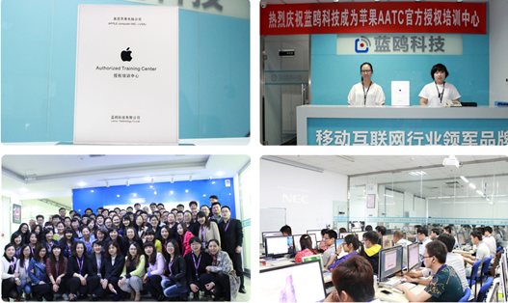
- 蓝鸥资质
- 营业执照
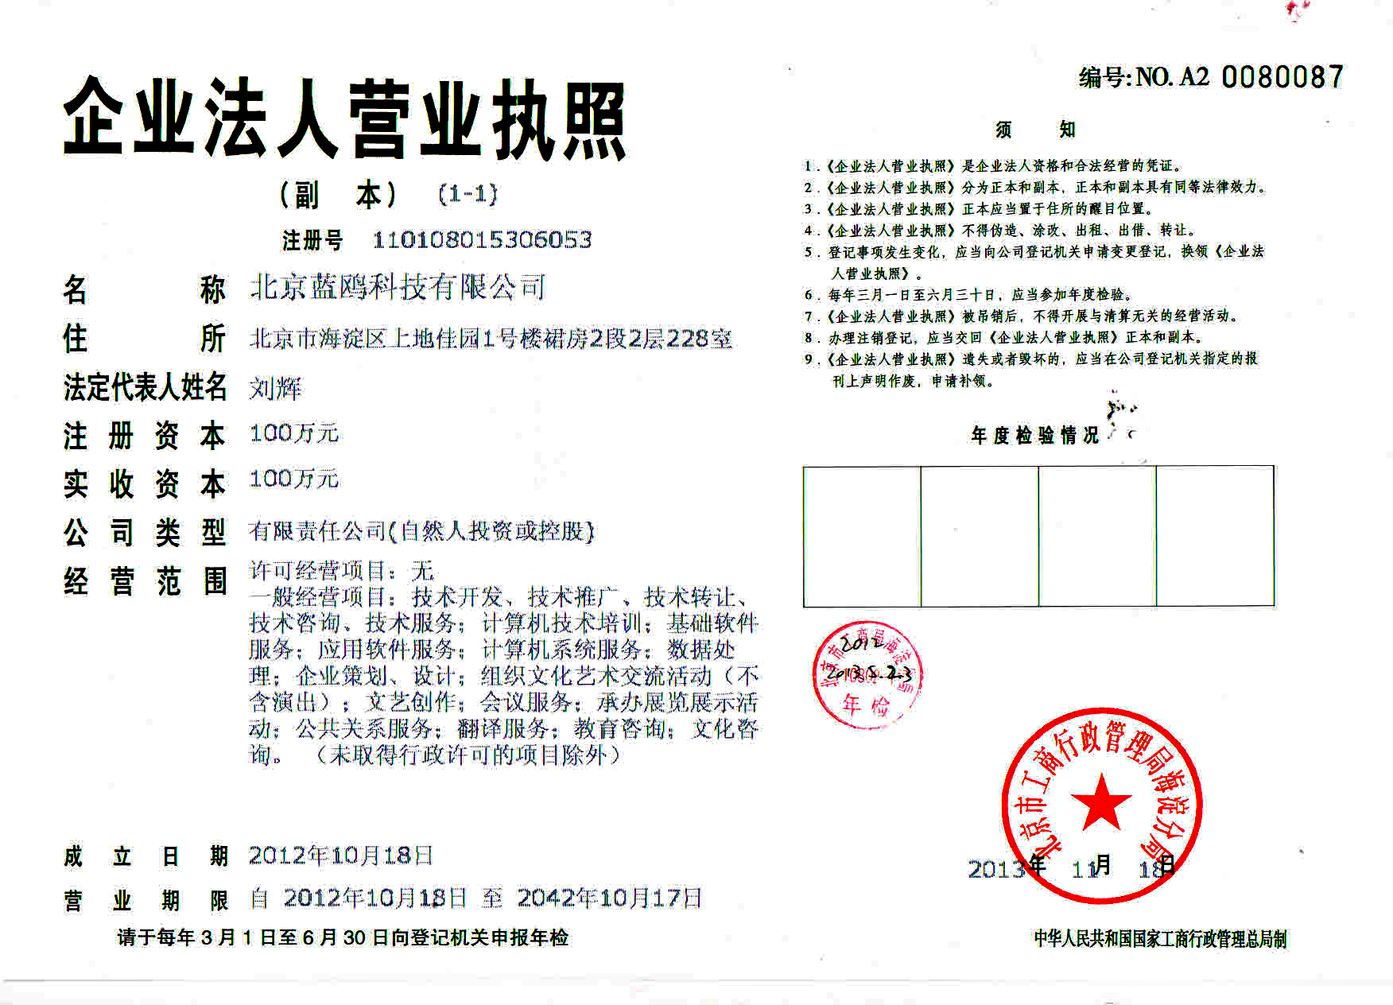
- 组织机构代码证
- 税务登记证
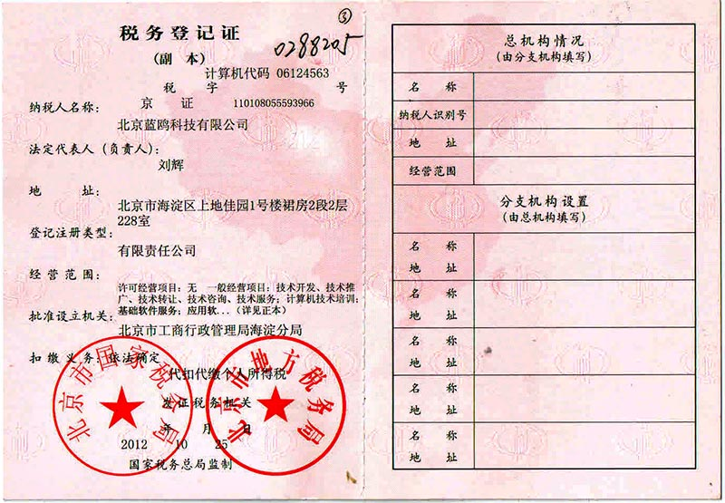

- 实训课程
目前蓝鸥的实训课程主要有两大方向，分别是：
- iOS软件开发课程（四个月）
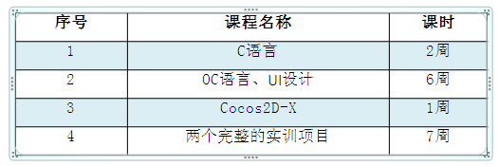
- Cocos2d-x手游开发课程（四个月）
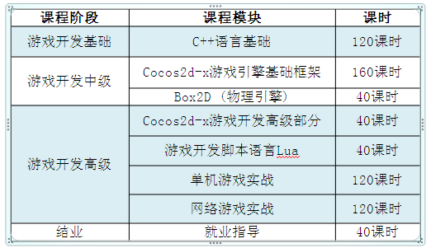

- 蓝鸥优势
- 蓝鸥3G学院是中国移动互联网行业领军品牌，拥有中国最大的iOS开发者联盟，始终坚持“不抛弃，不放弃，让每一位学员都成才”的理念。
- 超强的师资阵容，三大创始人亲自授课。认真、负责，靠谱。结合最严谨的培训体系，在课堂上讲授技术和知识的同时，也为学员分享自己的人生经历和经验。
- 封闭式教学管理。在管理上，蓝鸥采用封闭的实训方式，培养学员总结能力、表达能力、分享能力、抗压能力等综合性的职业素养。
- 独创”FCBS“教学模式。蓝鸥注重夯实学员的技术基础。十万行代码打造高端开发人才。从这里走出去的学员，相当于在企业两年的工作经验。
- 160多款App上线项目。蓝鸥凭借超强的实力，不断更新技术，学员能够参与各种类型的企业级实战项目，最终具备独立开发的能力，上线自己设计的项目。
- 蓝鸥与众多企业合作，拥有丰富多样的外包项目，学员在学习期间，可以边做项目边赚钱。
- 产学研教一体。蓝鸥拥有自己的自主研发的产品，时刻跟踪最前沿的技术，为教学提供经典生动的案例。
- 终身免费就业服务。IT培训界最专业的职业规划老师，全方位指导，最终为学员高薪就业提供最完整的解决方案。
- 学习氛围好。蓝鸥的学员注重分享，勤奋，刻苦。

- 就业数据
职业教育就是就业教育，就业质量是衡量职业教育水平的唯一标准。蓝鸥学院通过以下方面来确保学生的就业竞争力。
- 产、学、研一体化教学。让学生在学中做，在做中学。到目前为止蓝鸥学员上线项目达100余款。在所有的培训机构中名列第一。
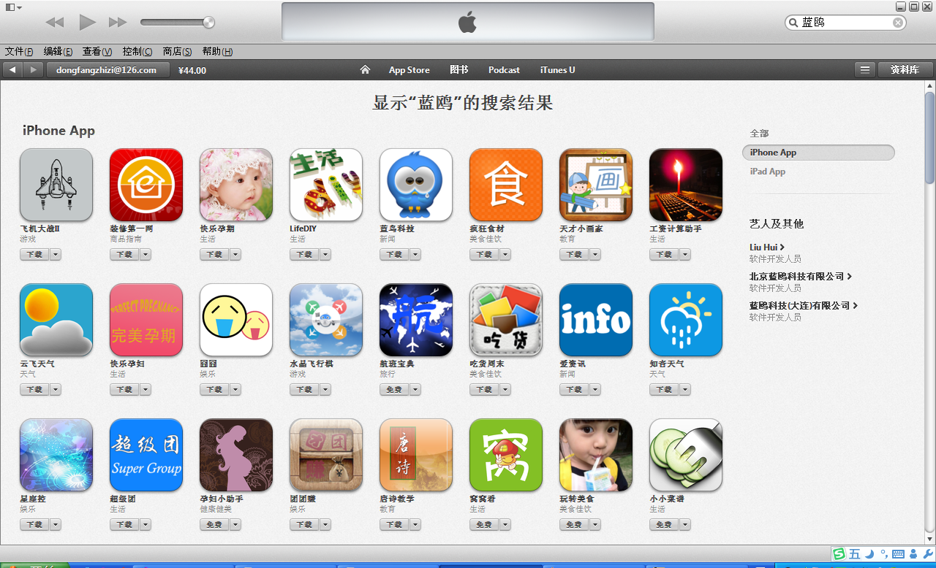
- 公司管理团队均深入一线教学和研发，严格把控教学质量；掌握新技术的发展动态，课程及时更新，确保所学技能的实用性。
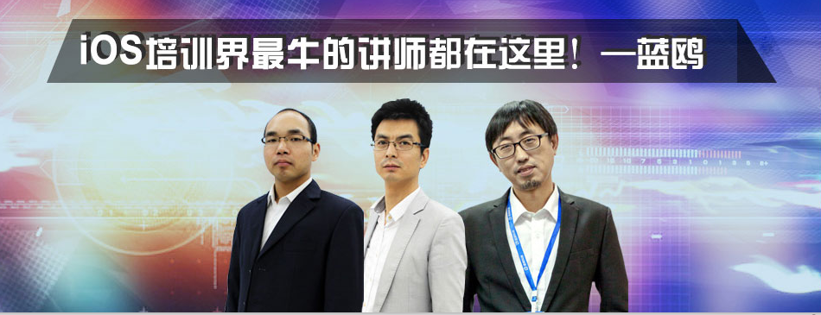
- 独有的“FCBS”教学模式，要求学生在学习过程中要完成10万代码量的超强训练和两个完整的项目。
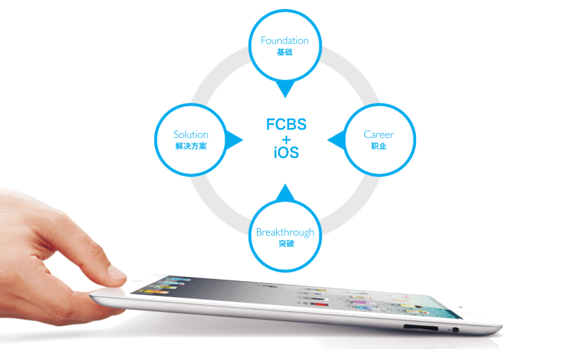
- 封闭式实训管理，指纹打卡，全程企业管理级实训。
如今，蓝鸥3G学院已成为国内最大的iOS开发人才实训基地之一，蓝鸥累计培训的学员已经超过2000名；已经毕业的学员有1500名，最近一个月（2015年3月-5月）的平均就业薪资9000元以上，其中一线城市最低就业薪资8529.99元，二线城市6407.42元。

